Укрепление межпоколенческого взаимопонимания и взаимодействия как значимого фактора социального благополучия разных возрастных групп и общественного согласия.
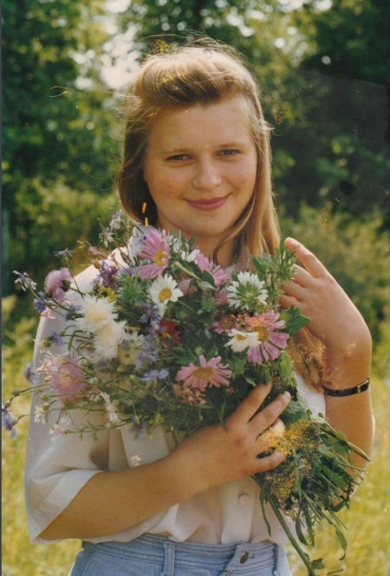
Васильева Любовь Ивановна – художественный руководитель Муниципального бюджетного учреждения культуры «Абанская межпоселенческая клубная система» филиал кинокультурный центр «Авангард» п.Абан, Абанского района, Красноярского края.
89632553815
Ksvasilevai04@mail.ru
В наш век информационных технологий существует недостаток простого человеческого общения, а в частности недостаток в общении подрастающего поколения с пожилыми людьми. Подростков ещё не понимают, пожилых уже отказываются понимать. А ведь им есть, что сказать друг другу. Есть чем поделиться. Обстановка в стране и в мире в целом нестабильна. Возникает необходимость в духовно-нравственном и гражданско-патриотическом воспитании молодежи. В уважительном отношении к пожилым людям и инвалидам, оказании им помощи.
В современном обществе развиваются различные межпоколенческие практики, предусматривающие систематическое и преднамеренное взаимодействие между пожилыми и молодыми людьми в обществе.
Такие практики предлагают механизм, с помощью которого люди различных поколений сотрудничают для того, чтобы поддерживать и оберегать друг друга. Межпоколенческие практики позволяют удовлетворить потребности в контактах между поколениями, разрушая барьеры, которые современное общество установило между возрастными группами.
Практики включают в себя разные форматы межпоколенческого взаимодействия: танц. площадка «Рио Рита», флешмоб «День Здоровья», развлекательно-игровая программа «Антистресс», народное гуляние «Масленица», познавательно-игровая программа «Один за всех и все за одного», киноквест «Семейный».
Мероприятия могут быть абсолютно разной тематики и направленности: литературно-музыкальные гостиные, особенно посвящённые Дню Победы (дети готовят для «мудрой молодёжи» и сверстников), ретро вечера (показ мод прошлых лет, танцы прошлых лет), тематическая акция «Блокадный хлеб», Пасхальные, Рождественские или Крещенские посиделки, мастер классы и многое другое.
Идея активного и разностороннего межпоколенческого взаимодействия возникла несколько лет назад, при поиске новых форм работы. Межпоколенческий характер взаимодействия предполагает, что благополучателями данных мероприятий являются представители разных поколений. Поэтому целевая группа неоднородна. В результате реализации серии мероприятий непосредственные его участники получают опыт поддерживающего и взаимообогащающего взаимодействия с представителями иного поколения. Апробированы различные формы межпоколенческого взаимодействия для дальнейшего более широкого внедрения наиболее эффективных из них. Специалисты КЦ «Авангард» практикуют подобные мероприятия с 2017 года. А всё началось с того, что мы решили провести совместное мероприятие для участниц клуба «Надежда» и учащихся 5 класса школы №3 п.Абан. Очень боялись и переживали, как сойдутся вместе два абсолютно разных поколения, как поведут себя, как будут общаться…Но наши страхи оказались напрасны, с первого мероприятия сложилась дружба на долгие годы. Это масса совместных мероприятий: ребята готовили очень серьёзные литературно-музыкальные композиции на военные темы и первыми зрителями были наши бабушки, которые плакали и благодарили ребят; вместе праздновали «Масленицу» -поедая на скорость блины и кидая валенки и метлу, кто дальше; вместе участвовали в флешмобе «День Здоровья» - делая совместно зарядку, танцуя флешмобы и соревнуясь в перетягивании каната; ребята устраивали для бабушек «Ретро вечера» - подготовив в подарок бабушкам дефиле прошлых лет; мероприятие «Антистресс» - соревнования между подростками и «мудрой молодёжью» в стрельбе из электронного оружия, стрельбе из огромных рогаток, лопание шариков дротиками и др.(оба поколения очень переживают за соперников и поддерживают друг друга!!!); на юбилей клуба «Надежда» ребята приготовили номер под гитару, торт и подарили бабушкам флешмоб. И вот ребята оканчивают школу и в числе приглашенных наши бабушки!!! С поздравлениями, пожеланиями и подарками. Связь поколений не прерывается и сейчас, ребята студенты, но продолжают общение, созваниваются, встречаются (одна встреча состоялась даже в г.Москва, так как одна из девочек поступила в престижный ВУЗ), а на лето намечены совместные мероприятия. Наши межпоколенческие мероприятия и встречи дают свои результаты. И мы не останавливаемся на достигнутом – мы начали дружбу с новыми пятиклашками, и что удивительно, им тоже нравится общаться!!! А ещё мы вот уже пять лет проводим акцию «Мандариновый десант». 1 октября ребята в оранжевых, позитивных футболках посещают районную поликлинику, отделении терапии, отделение хирургии и раздают пенсионерам и инвалидам мандарины, как символ солнышка, с пожеланиями здоровья. Это очень добрая, позитивная акция, которая даёт возможность ребятам проявить внимание, заботу, доброжелательность. А пожилые и инвалиды, позитивно реагируют и получают заряд позитивных эмоций на весь день. А это здорово!
Ещё одно очень интересное и полезное мероприятие «Семейный киноквест». Это мероприятие разработано и проводится для семейных команд (мама + дети, бабушка + внуки, мама + папа + дети). Что семья чаще всего делает вместе? Собирается вместе у телевизора, за просмотром кинофильмов и мультфильмов. Именно на знании советского и российского кинематографа построены все конкурсы («Угадай фильм по кадру», викторина «Киноугадай-ка», «Угадай мелодию», «Собери пазлы», станция «Спортивная», станция «Танцевальная») - и задания на всех площадках надо сделать командой, вместе и дружно. В каждом конкурсе у каждого члена команды есть возможность проявить свои сильные стороны. У каждой семьи есть возможность проявить свой командный дух, дружбу, взаимовыручку, знания, сообразительность, умения и навыки. А главное проявить себя как СЕМЬЯ!!!
Что даёт межпоколенческое общение?
По итогам проведения ряда мероприятий изменилось восприятие друг друга старшими и молодыми: обнаружилось, что они интересны друг другу; наметилась тенденция к взаимоуважительному диалогу, в ходе которого снизился уровень назидательности у старших. Представители «Мудрой молодёжи» ощутили и осознали востребованность своих знаний и умений, а также увидели много положительных черт в современных молодых. Для детей и подростков это обмен опытом и знаниями, осведомленность о жизненном пути людей старшего поколения, оказание им помощи в освоении знаний, в том числе, современных информационных технологий, реализации совместных инициатив.
Межпоколенческие мероприятия показывают, что межпоколенческое общение возможно, реально, полезно и очень интересно для всех сторон. Участников объединяют общие цели и задачи, то что у них, как оказывается, есть общие знания и интересы. Участники готовы вместе играть, творить, общаться. А ещё им вместе комфортно и интересно.
Как же мы можем понять, что наши мероприятия эффективны, работают и дают свои результаты? Интерес к данным мероприятиям пользователей соц.сетей, книга отзывов, статьи в СМИ. Спрос участников на продолжение данных мероприятий. Увеличение количества участников мероприятий. После мероприятий люди находят друг друга в соц.сетях и продолжают общение. А также появились совместные просмотры кинофильмов. Поступает запрос от участников на новые формы межпоколенческих мероприятий. Надеемся, что вследствие освещения подобных мероприятий в СМИ в обществе будут привлечено внимание к теме межпоколенческого понимания, общения и взаимодействия.

